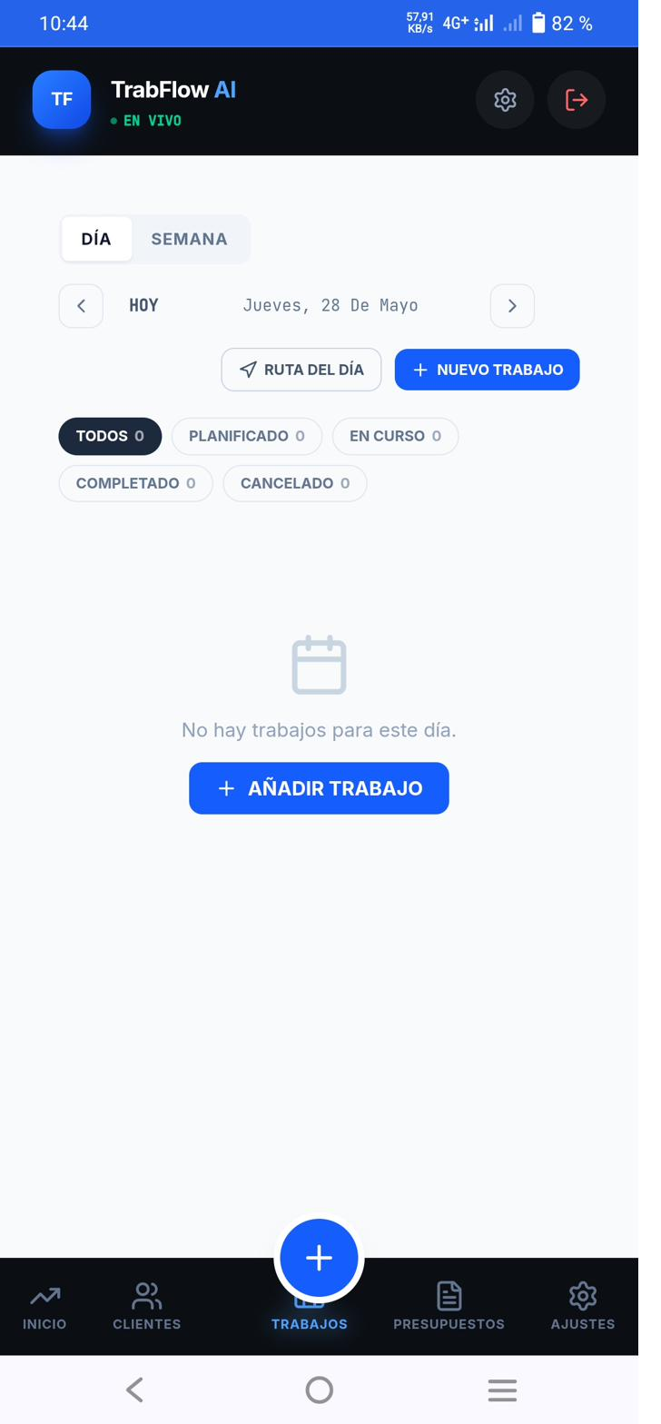 | Propuesta de colaboración para FENIE

Estimado equipo de FENIE,

Somos TrabFlow Technologies, S.L., una empresa tecnológica española especializada en software de gestión para instaladores y empresas del sector eléctrico. Nos ponemos en contacto con vosotros porque creemos que la herramienta que hemos construido puede ser inmediatamente útil para vuestras empresas asociadas, y queremos que la conozcáis antes de su lanzamiento público.

El problema que resolvemos

Presupuestos a mano | REBT y RITE sin consulta rápida | Cobros sin seguimiento | Sin ruta optimizada

Qué hace TrabFlow

El instalador eléctrico dicta en voz alta desde la furgoneta o la obra. La IA genera el presupuesto completo con partidas REBT en 30 segundos, lo envía por WhatsApp al cliente y, cuando este acepta, crea la factura automáticamente.

V | Voz a presupuesto | Dicta desde obra. La IA genera partidas eléctricas con precios reales en 30 segundos.
W | Envío por WhatsApp | El presupuesto llega al cliente directamente con enlace de aceptación.
F | Facturación automática | Un clic desde el presupuesto aceptado. Cumplimiento VeriFactu incluido.
R | Ruta diaria óptima | Planificación de trabajos y desplazamientos. Menos kilómetros, más trabajos.
N | IA de normativa eléctrica | Consulta REBT, ITC-BT, IVA, IRPF y normativa del sector en lenguaje natural.

El producto ya funciona
Esto no es una idea. Es una plataforma con datos reales.

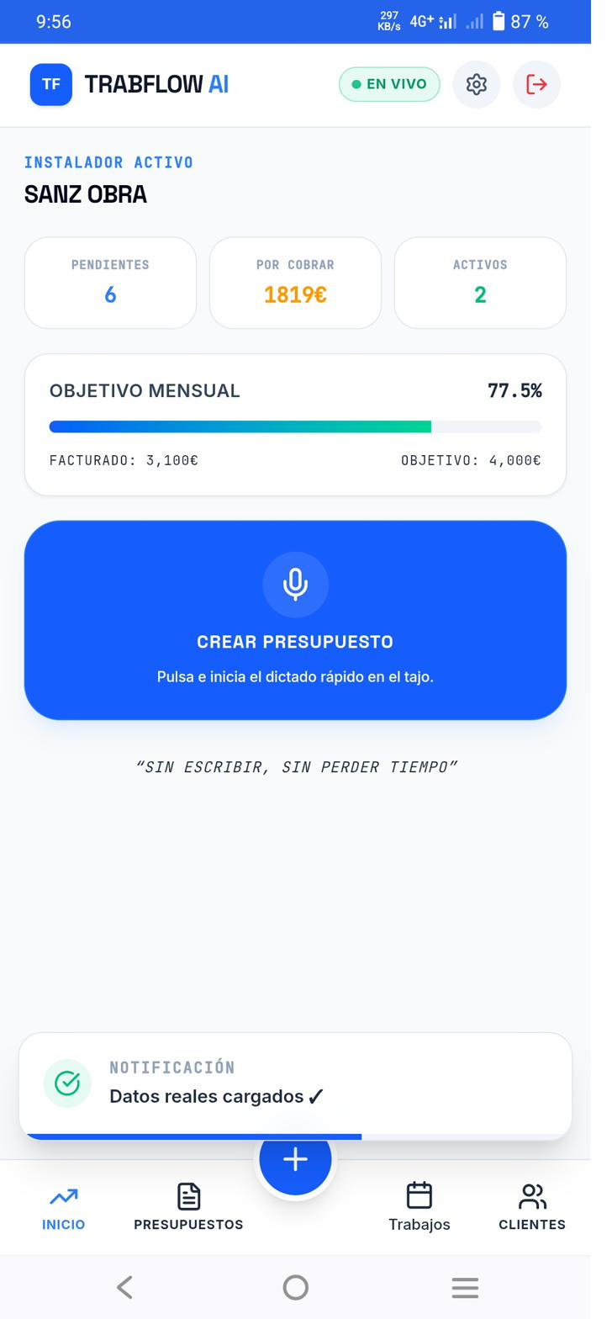  Captura real de TrabFlow  Vista de inicio del instalador | Lo que verán vuestras empresas asociadas desde el primer día:  ✓ Panel de inicio con trabajos activos y facturación del mes  ✓ Botón de dictado por voz directo desde el móvil  ✓ Presupuesto generado por IA en 30 segundos  ✓ Envío al cliente por WhatsApp con enlace de aceptación  ✓ Factura generada automáticamente al aceptar  ✓ Cumplimiento VeriFactu integrado desde el primer día  El flujo completo, de cabo a rabo:  Dictado por voz → Presupuesto IA → WhatsApp al cliente → Aceptación digital → Factura automática → VeriFactu  Sin coste. Sin formación. Sin cambiar su forma de trabajar.  TrabFlow está diseñado para que el instalador lo adopte en minutos, no en días. Vuestras empresas asociadas que lo prueben durante los 6 meses gratuitos dispondrán de la herramienta que necesitan ya, y estarán listos para VeriFactu 2027 sin esfuerzo extra.

Lo que os proponemos

No os pedimos nada económico ni de recursos. Solo queremos que lo conozcáis.

→ | Una demostración de 20 minutos por videollamada para que evaluéis la herramienta.

→ | Si os parece útil, ofrecerla a vuestras empresas asociadas de forma totalmente gratuita durante los primeros 6 meses.

→ | Recoger su feedback para mejorar el producto con casos de uso reales del sector eléctrico.

→ | Si la acogida es positiva, explorar una mención en vuestro boletín o canales de comunicación habituales.

Por qué ahora

En enero de 2027 entra en vigor VeriFactu para empresas (julio 2027 para autónomos). Las más de 35.000 empresas instaladoras eléctricas asociadas a FENIE van a necesitar adaptarse. Además, la nueva normativa REBT y las exigencias de certificación energética aumentan la carga administrativa del sector. Queremos estar listos para ayudarles con suficiente antelación, y FENIE es el canal de mayor confianza para llegar a ellas.

Sobre TrabFlow Technologies, S.L.

• Empresa española (Majadahonda, Madrid)  • Plataforma en fase beta avanzada  • Marca registrada OEPM (clase 09)  • Sociedad limitada constituida en 2026 | • Stack: React + Supabase + IA Claude  • Cobertura: electricidad, climatización, fontanería, cerrajería, reformas  • Objetivo: ser la herramienta estándar del sector en España

Nos gustaría enseñároslo en persona o por videollamada.

Fernando Carbonell Cabo | Fundador | fercarboc@gmail.com | www.trabflow.com

TrabFlow Technologies, S.L. | Majadahonda, Madrid | 2026

